|  |  |  |  |  |  |
| --- | --- | --- | --- | --- | --- |
| |  |  |  | | --- | --- | --- | | **ЧĂВАШ РЕСПУБЛИКИН**  **КАНАШ**  **МУНИЦИПАЛЛĂ ОКРУГĚН**  **АДМИНИСТРАЦИЙĚ**  **ЙЫШĂНУ**  _____________2023 _______№  Канаш хули | Описание: Канашский район Чувашской Республики | **АДМИНИСТРАЦИЯ**  **КАНАШСКОГО МУНИЦИПАЛЬНОГО ОКРУГА**  **ЧУВАШСКОЙ РЕСПУБЛИКИ**  **ПОСТАНОВЛЕНИЕ**  _____________2023 №________  город Канаш | |  | **АДМИНИСТРАЦИЯ**  **КАНАШСКОГО МУНИЦИПАЛЬНОГО ОКРУГА**  **ЧУВАШСКОЙ РЕСПУБЛИКИ**  **ПОСТАНОВЛЕНИЕ**  _____________2023 №________  город Канаш |
| **Проект постановления** |  |

Об утверждении схемы размещения гаражей, являющихся некапитальными сооружениями либо для стоянки технических или других средств передвижения инвалидов вблизи их места жительства на землях или земельных участках, находящихся в государственной или муниципальной собственности на территории Канашского муниципального округа Чувашской Республики

В соответствии со статьей 39.36-1 Земельного кодекса Российской Федерации, постановлением Кабинета Министров Чувашской Республики от 17.08.2022 № 400 «Об утверждении Порядка утверждения схемы размещения гаражей, являющихся некапитальными сооружениями, либо стоянок технических или других средств передвижения инвалидов вблизи их места жительства на землях или земельных участках, находящихся в государственной или муниципальной собственности», администрация Канашского муниципального округа Чувашской Республики **постановляет**:

1. Утвердить схему размещения гаражей, являющихся некапитальными сооружениями, либо для стоянки технических или других средств передвижения инвалидов вблизи их места жительства на землях или земельных участках, находящихся в государственной или муниципальной собственности, на территории Канашского муниципального округа (Приложения №1-5).
2. Настоящее постановление вступает в силу со дня его официального опубликования.

Глава Канашского

муниципального округа

Чувашской Республики С.Н.Михайлов

Приложение 1

к постановлению администрации

Канашского муниципального округа

Чувашской Республики

от ___.____.2023 № _____

Схема размещения гаражей, являющихся некапитальными сооружениями, а также мест стоянки технических или других средств передвижения инвалидов в близи их места жительства на земельных участках, находящихся в государственной или муниципальной собственности

|  |  |  |  |  |
| --- | --- | --- | --- | --- |
| № п/п | Адресный ориентир гаража | Площадь гаража,  (кв. м.) | Назначение  использования  земель, земельных  участков или части  земельных участков | Сведения о наличии  либо  отсутствии  гаража |
| 1 | 2 | 3 | 4 | 5 |
| 1 | д. Караклы, ул. Новая рядом с домом 13 кадастровый квартал 21:11:300801 | 30 | гараж некапитальный | имеется |
| 2 | д. Елмачи, кадастровый квартал 21:11:210601 | 29 | гараж некапитальный | имеется |
| 3 | д. Оженары, ул. Садовая, кадастровый квартал 21:11:120101 | 18 | гараж некапитальный | имеется |
| 4 | д. Новая Яндоба, ул. Ленина, кадастровый квартал 21:11:280201 | 20 | гараж некапитальный | имеется |

Приложение 2

к постановлению администрации

Канашского муниципального округа

Чувашской Республики

от ___.____.2023 № _____

Схема

размещения гаражей, являющихся некапитальными сооружениями,

ул. Новая, д. Караклы, рядом с домом 13 кадастровый квартал 21:11:300801

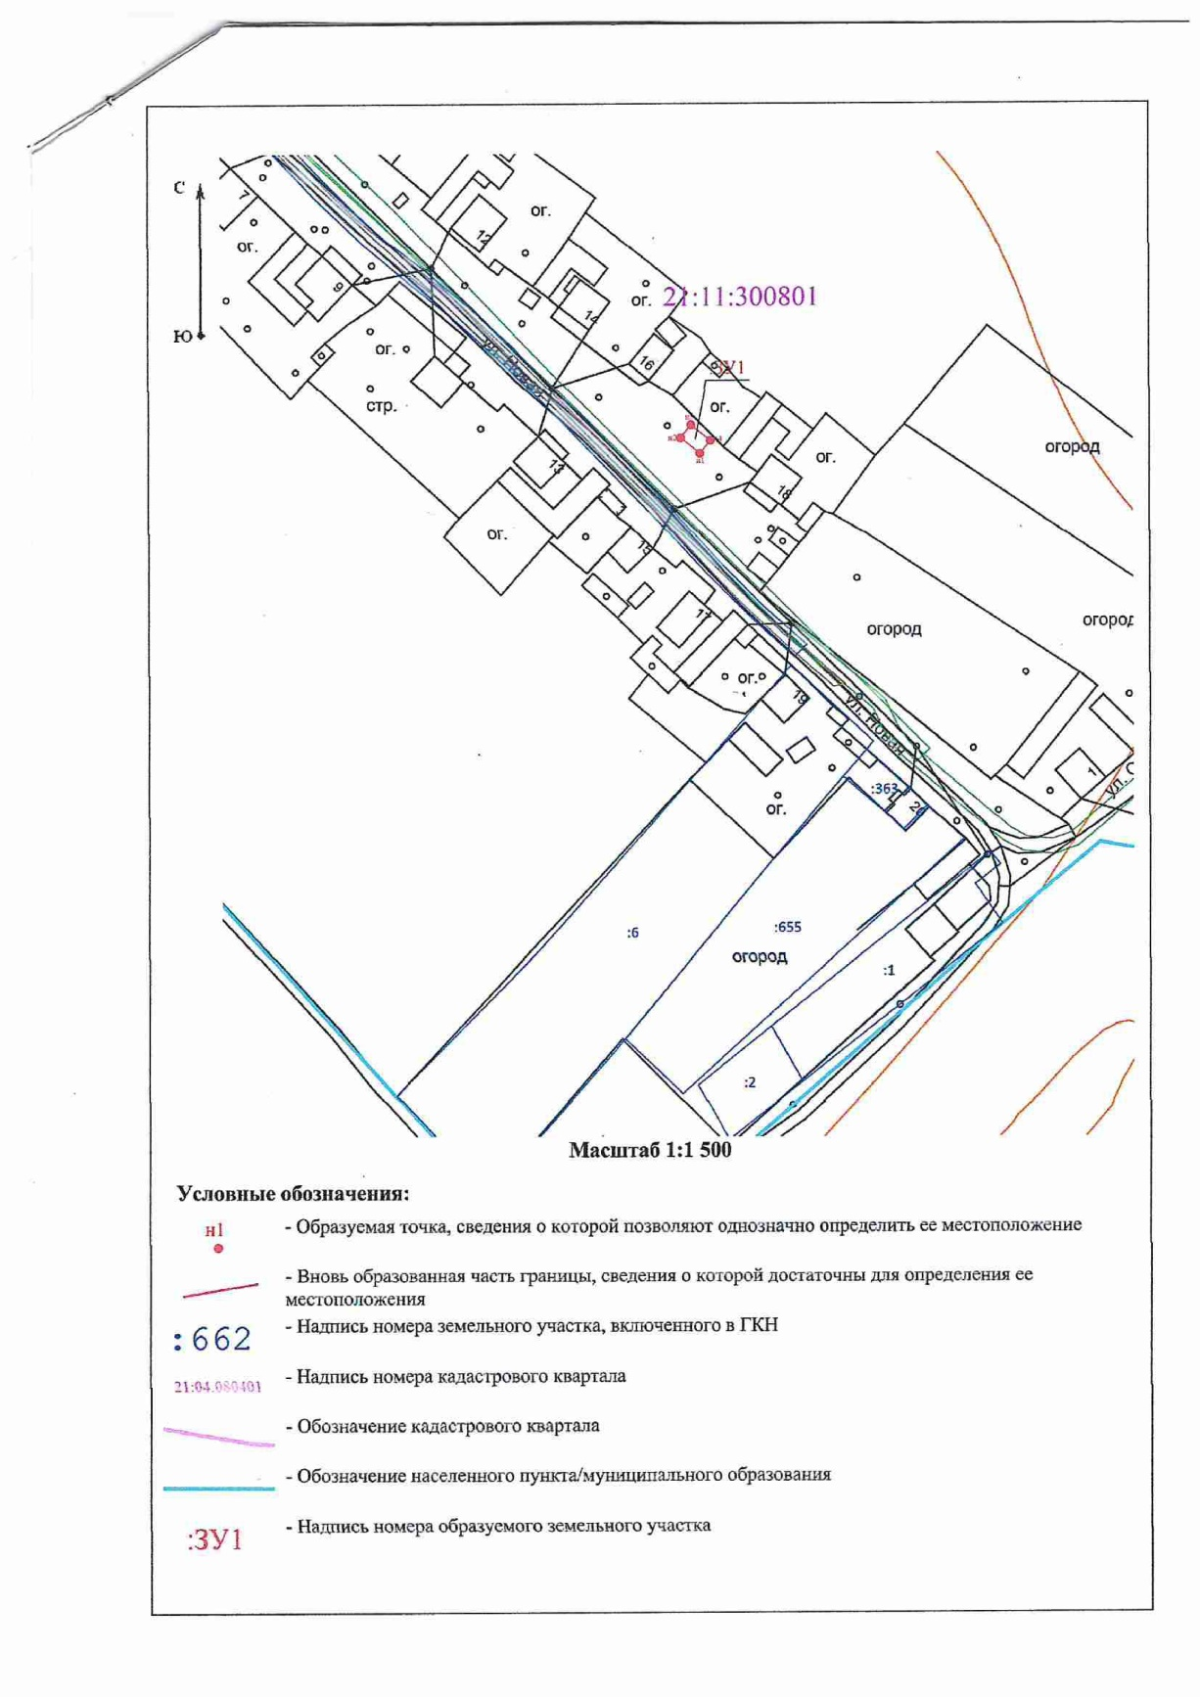

Приложение 3

к постановлению администрации

Канашского муниципального округа

Чувашской Республики

от ___.____.2023 № _____

Схема

размещения гаражей, являющихся некапитальными сооружениями, по д. Елмачи, кадастровый квартал 21:11:210601

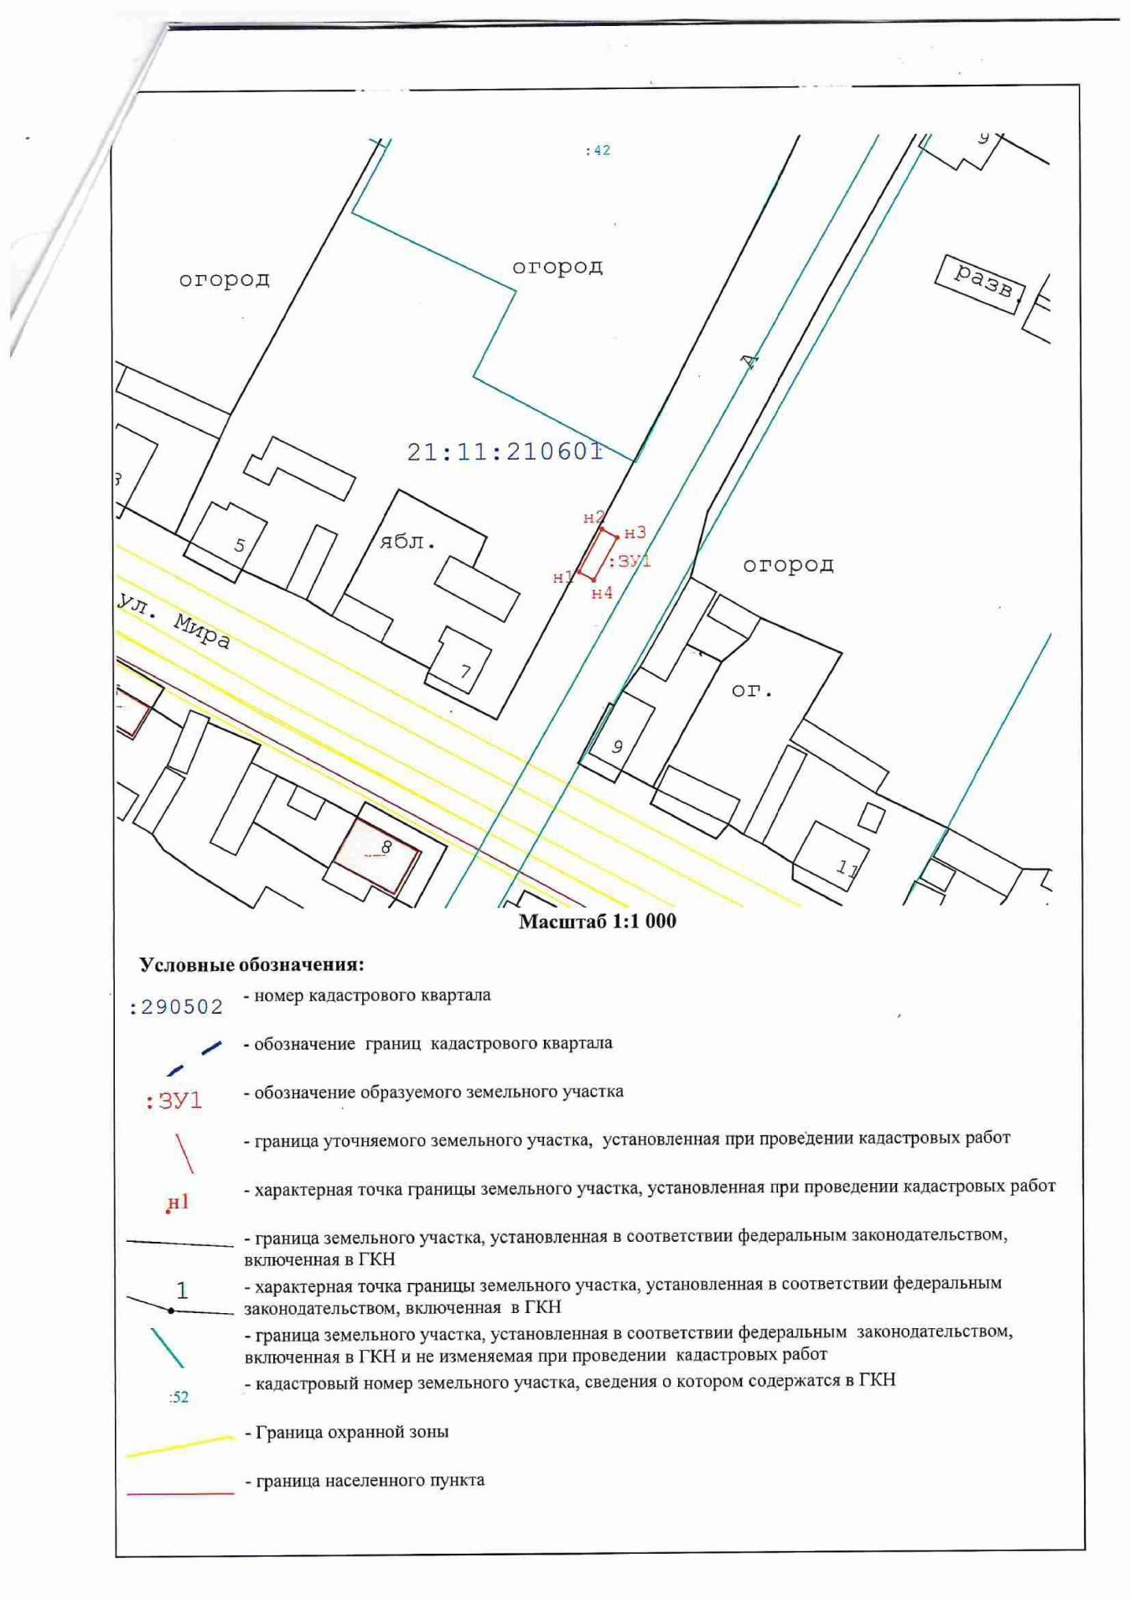

Приложение 4

к постановлению администрации

Канашского муниципального округа

Чувашской Республики

от ___.____.2023 № _____

Схема

размещения гаражей, являющихся некапитальными сооружениями, рядом с домом № 2 по ул. Садовая, д. Оженары, кадастровый квартал 21:11:120101

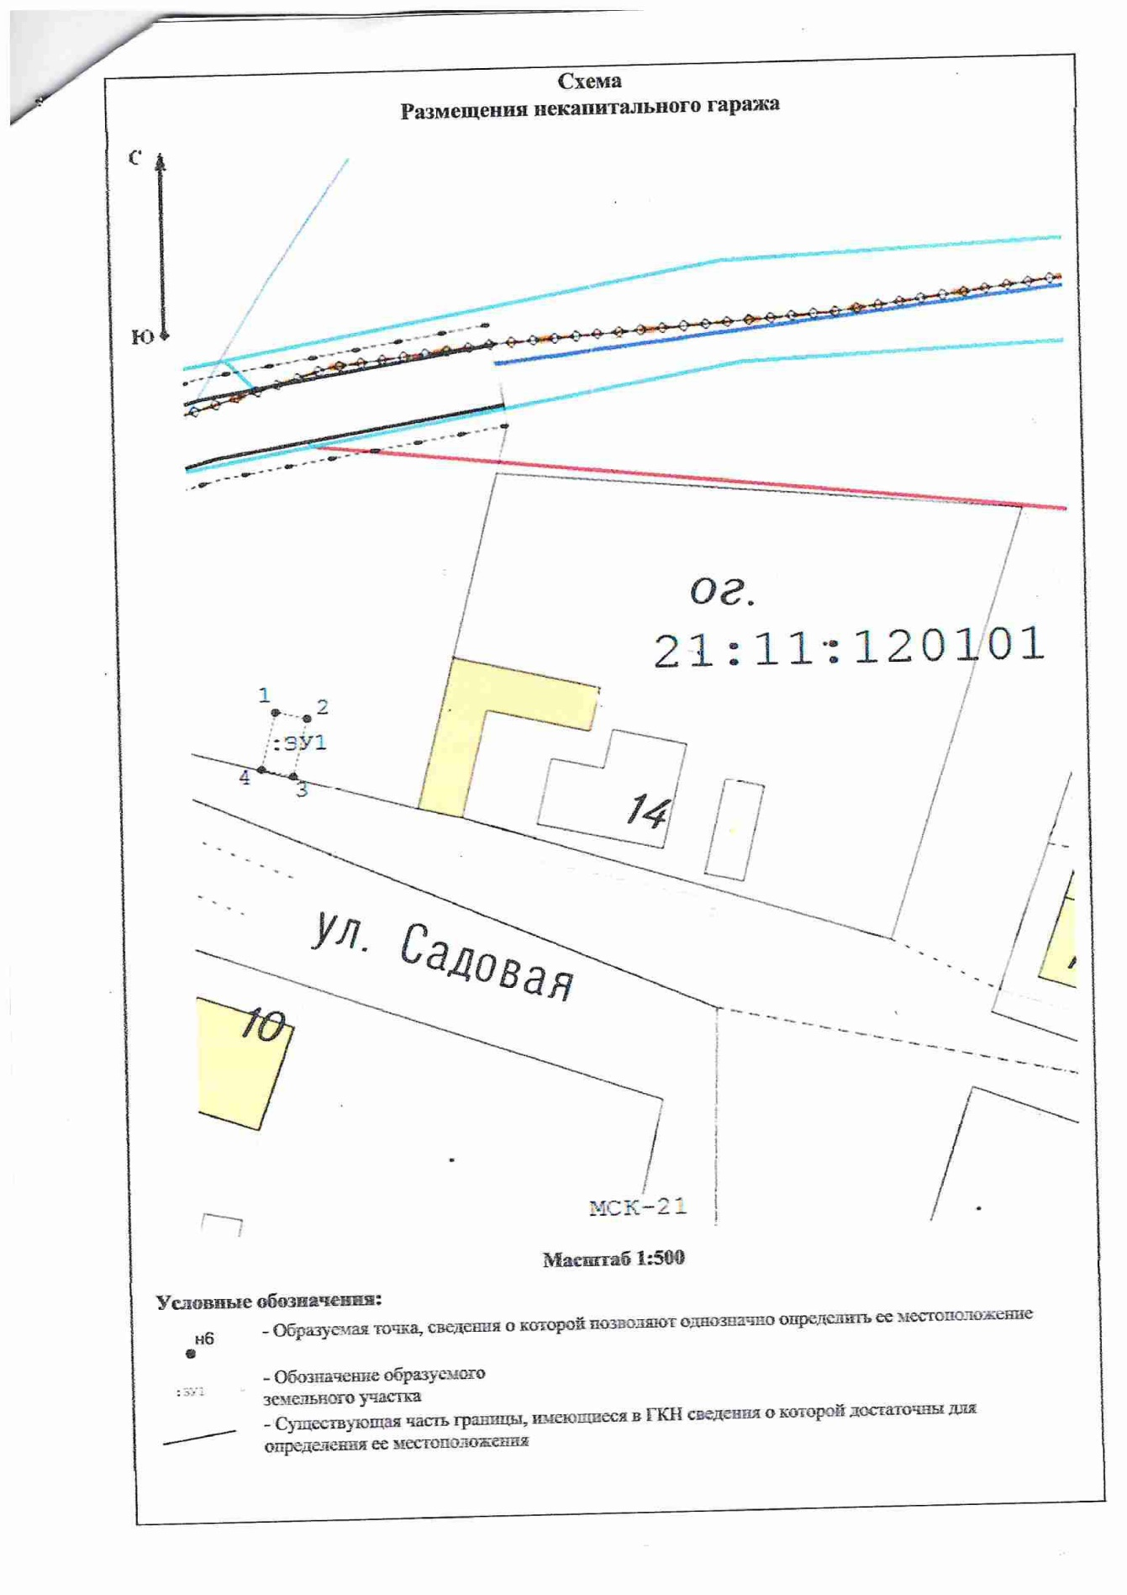

Приложение 5

к постановлению администрации

Канашского муниципального округа

Чувашской Республики

от ___.____.2023 № _____

Схема

размещения гаражей, являющихся некапитальными сооружениями, по ул. Ленина, д. Новая Яндоба, кадастровый квартал 21:11:280201

